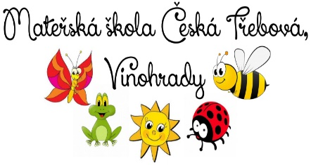
Mateřská škola Česká Třebová, Vinohrady
Odloučené pracoviště Náměstí 17. listopadu 2062
Zápis na školní rok 2021 -2022

Přijaté děti
4/2021
9/2021
11/2021
12/2021
27/2021
28/2021
29/2021
32/2021
33/2021
36/2021

Vyvěšeno dne 20.5.2021
Sejmuto dne 10.6. 2021

